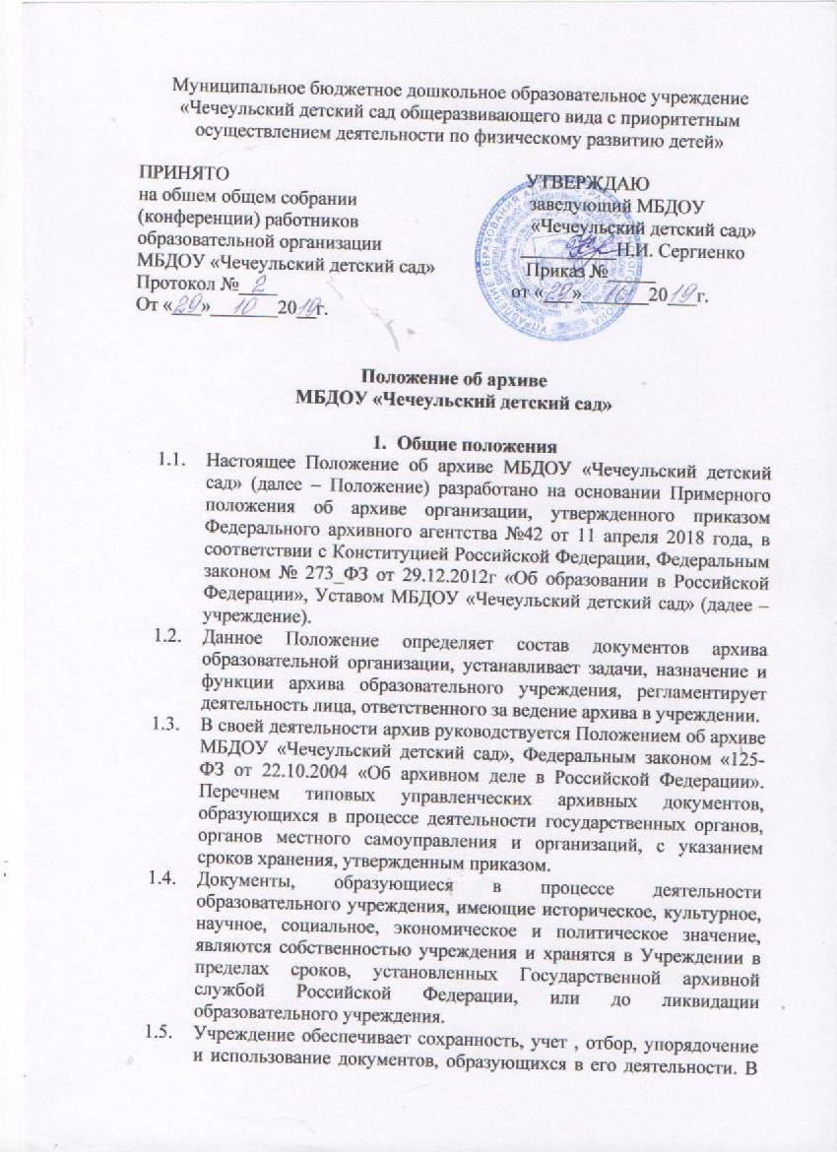
  - соответствии с правилами, установленными Государственной архивной службой, в случае ликвидации (реорганизации в форме присоединения) передает эти документы организации – правопреемнику, вышестоящей организации или в муниципальный архив.
  - Архив учреждения создается в целях своевременного приема законных делопроизводством документов практического назначения постоянного и длительного срока хранения, в том числе по личному составу, от структурных подразделений (от специалистов) учреждения, обеспечения их учета, сохранности и использования.
  - Заведующий учреждением обеспечивает архив необходимым помещением, оборудованием.
  - Архив Учреждения работает по плану, утвержденному заведующим Учреждения, и отчитывается перед ним в своей работе.
  - Контроль за деятельностью архива Учреждения осуществляет заведующий Учреждения.
  - Организационно-методическое руководство деятельности учреждения осуществляет районный архивный отдел.

- Состав документов архива
В архив поступают:
2.1. Законченные делопроизводством учреждения документы постоянного хранения, образовавшиеся в деятельности специалистов учреждения, документы временного (свыше 10 лет) срока хранения, необходимые в практической деятельности, а также документы по личному составу длительного срока хранения (свыше 10 лет).
2.2. Справочный аппарат к документам архива: исторические справки учреждений, описи дел, предисловия и титульные листы к описям и т.п.

3. Задачи и функции архива
3.1. Основными задачами архива являются:
3.1.1. Комплектование документами, состав которых предусмотрен разделом 2 настоящего Положения.
3.1.2. Учет, обеспечение сохранности, создание справочного аппарата, использование документов, хранящихся в архиве.
3.1.3. Подготовка и передача документов учреждения в случае ликвидации (реорганизации в форме присоединения) организации-правопреемнику, вышестоящей организации или в муниципальный архив в соответствии с требованиями, установленными Государственной архивной службой РФ. 3.2. В соответствии с возложенными на него задачами архив осуществляет следующие функции:
3.2.1. Составляет и предоставляет не позднее, чем через 2 года после завершения делопроизводством, годовые разделы описей по личному составу.
3.2.2. Принимает не позднее, чем через 2 года после завершения делопроизводством, учитывает и хранит документы учреждения, обработанные в соответствии с требованиями, установленными Государственной архивной службой РФ.
3.2.3. Осуществляет учет и обеспечивает полную сохранность принятых на хранение дел.
3.2.4. Создает и поддерживает в актуальном состоянии справочный аппарат к документам архива.
3.2.5. Организует использование документов:
− информирует руководство и работников учреждения о составе и содержании документов архива;
− выдает в установленном порядке дела, документы или копии документов в целях служебного использования работникам учреждения;
− исполняет запросы организаций и граждан об установлении трудового стажа и по другим вопросам социально-правового характера, в установленном порядке выдает копии документов и архивные справки;
− ведет учет использования документов, хранящихся в архиве.
3.2.6. Проводит экспертизу ценности документов, хранящихся в архиве, участвует в работе экспертной комиссии учреждения;
3.2.7. Организует работу по составлению номенклатуры дел учреждения, оказывает методическую и практическую помощь специалистам учреждения в работе с документами, контролирует правильность формирования и оформления дел в делопроизводстве, а также подготовку дел к передаче в архив учреждения.

- Права архива
Для исполнения возложенных задач и функций архив имеет право:
4.1. Требовать от структурных подразделений (специалистов) учреждения своевременной передачи в архив документов в упорядоченном состоянии, контролировать выполнение установленных правил работы с документами в структурных подразделениях учреждения (специалистами учреждения).
4.2. Запрашивать от специалистов учреждения сведения, необходимые для работы архива, с учетом обеспечения исполнения всех возложенных на архив задач и функций.

5. Ответственность архива
5. Ответственный работник по делопроизводству ______________________
5.1. Должностное лицо несёт ответственность за выполнение возложенных на архив задач и функций в соответствии с должностными обязанностями.
5.2. Ответственный работник по делопроизводству и ведению архива назначается приказом заведующего. Обязанности работника включаются в его должностную инструкцию

6. Срок действия положения .
6.1 Срок действия положения не ограничен. Положение действует до принятия нового.

